 | 後 発 品 |  |  | 標 準 品
製 品 名 | シメチジン錠200mg「クニヒロ」 |  |  | タガメット錠200mg
製造販売会社 | 皇漢堂製薬株式会社 |  |  | －
成 分 名 | シメチジン
規 格 | 1錠中にシメチジンを200mg含有
薬効分類 | H₂受容体拮抗剤
薬 価 | 6.30円／錠 |  |  | 7.60円／錠
薬 価 差 | 1.30円／錠
効能･効果 | 標準品と同一 | 胃潰瘍、十二指腸潰瘍、吻合部潰瘍、Zollinger-Ellison症候群、逆流性食道炎、上部消化管出血（消化性潰瘍、急性ストレス潰瘍、出血性胃炎による）  下記疾患の胃粘膜病変（びらん、出血、発赤、浮腫）の改善  急性胃炎、慢性胃炎の急性増悪期
用法･用量 | 標準品と同一 | 胃潰瘍、十二指腸潰瘍  通常、成人にはシメチジンとして1日800mgを2回（朝食後及び就寝前）に分割して経口投与する。また、1日量を4回（毎食後及び就寝前）に分割もしくは1回（就寝前）投与することもできる。なお、年齢・症状により適宜増減する。  吻合部潰瘍、Zollinger-Ellison症候群、逆流性食道炎、上部消化管出血（消化性潰瘍、急性ストレス潰瘍、出血性胃炎による）  通常、成人にはシメチジンとして1日800mgを2回（朝食後及び就寝前）に分割して経口投与する。また、1日量を4回（毎食後及び就寝前）に分割して投与することもできる。なお、年齢・症状により適宜増減する。  ただし、上部消化管出血の場合には、通常注射剤で治療を開始し、内服可能となった後は経口投与に切りかえる。  下記疾患の胃粘膜病変（びらん、出血、発赤、浮腫）の改善 急性胃炎、慢性胃炎の急性増悪期  通常、成人にはシメチジンとして1日400mgを2回（朝食後及び就寝前）に分割して経口投与する。また、1日量を1回（就寝前）投与することもできる。なお、年齢・症状により適宜増減する。
規制区分・  貯 法 | 規制区分：なし  気密容器、室温保存 |  |  | 規制区分：なし  室温保存
使用期限 | 3年 |  |  | 42箇月
添 加 物 | 乳糖水和物、ヒドロキシプロピルセルロース、クロスポビドン、ステアリン酸マグネシウム、ヒプロメロース、酸化チタン、マクロゴール6000、カルナウバロウ |  |  | ヒドロキシプロピルセルロース、結晶セルロース、クロスカルメロースナトリウム、ステアリン酸マグネシウム、ヒプロメロース、マクロゴール6000、酸化チタン、カルナウバロウ
外 観 |   白色～微黄白色のフィルムコーティング錠 |  |  | 白色～微黄白色のフィルムコート錠
外形(重量・  直径・厚さ) | 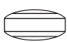    237mg 8.6mm 4.3mm |  |  | 約231mg 約8.7mm 約4.1mm
識別コード | KSK101
薬物動態  (標準品との  同等性) | 溶出試験 （試験液：水）  「後発医薬品の生物学的同等性試験ガイドライン」に基づき、本製剤と標準製剤の溶出挙動は同等であると判断された。  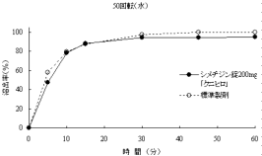 |  | 血中濃度比較試験  「後発医薬品の生物学的同等性試験ガイドライン」に基づき、本製剤と標準製剤の生物学的同等性が確認された。  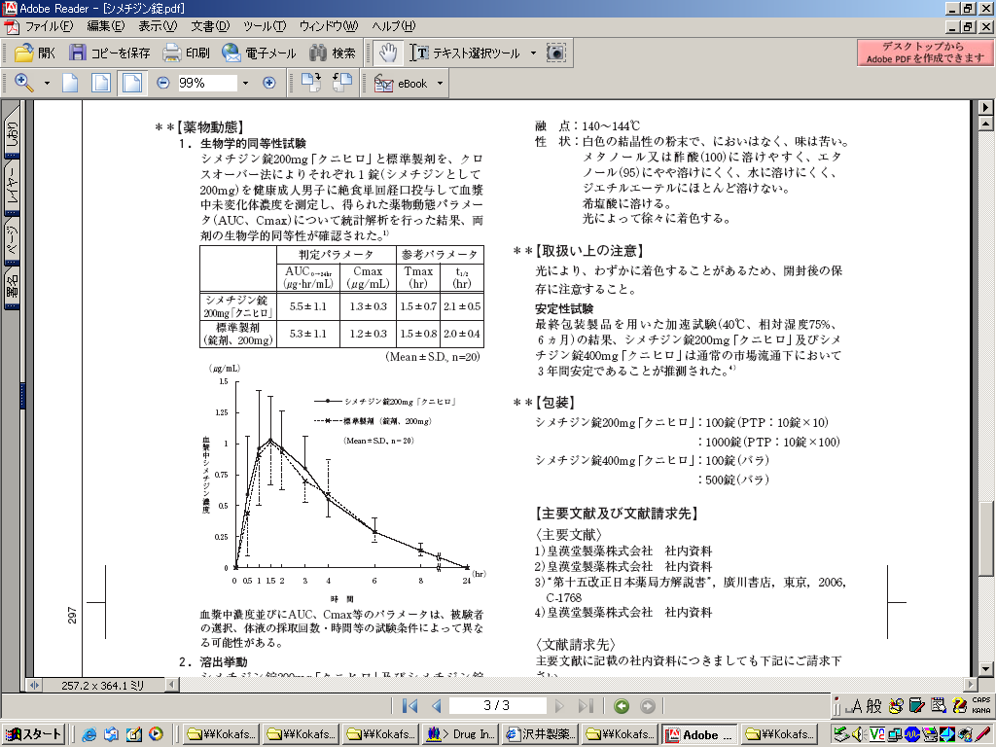
備考
担当者、連絡先

